“校园二手物品交易助手”软件系统的需求构思及描述

一、背景介绍
随着高校办学规模持续扩大，在校师生人数基数庞大，校园内产生的二手闲置物品数量逐年递增，主要涵盖书籍教材、电子产品、生活用品、体育器材、宿舍家具、考研公考资料等品类。高校学生具有流动性强、更新迭代快的特点，每届学生毕业、新学期入学、学期中途物品更替，都会产生大量可循环利用的闲置物品，具备极大的二手交易与资源循环利用需求。
从校园场景现状来看，传统校园二手交易长期依赖线下摆摊、班级群、朋友圈、校园论坛等零散渠道，交易形式碎片化、

二、欲解决问题
本系统针对当前校园二手交易存在的各类痛点问题进行针对性解决，具体涵盖交易渠道、交易安全、信息管理、资源利用、交易效率五大核心问题：
1. 交易渠道零散，信息流通低效：传统校园二手交易依赖微信群、QQ群、线下地摊、校园贴吧等非专业渠道，物品信息发布杂乱、无分类、易刷屏、易过期。师生难以快速精准检索所需物品，闲置物品曝光率低，大量优质闲置资源长期闲置，无法实现快速流转。
2. 交易缺乏监管，安全风险突出：通用二手平台人员混杂、无校园身份核验，校外人员可随意交易，存在诈骗、假货、线下交易纠纷、隐私泄露等风险。而校园私域交易无平台监管，交易无凭证，出现质量问题、钱款纠纷后无维权渠道，师生交易权益无法保障。
3. 物品匹配度低，交易成本较高：传统交易无智能匹配功能，买家需要手动翻找海量信息，卖家被动等待咨询；同时线下交易无统一的沟通、预约机制，沟通成本高、交易耗时久，部分远距离、跨楼栋交易极为不便。
4. 闲置资源浪费，绿色流转不足：每学年大量教材、家具、电器等可重复使用物品被丢弃、变卖废品，造成资源浪费，不符合绿色校园、循环经济的建设要求，校园闲置资源利用率极低。
5. 无专属校园配套服务，适配性差：通用二手平台功能繁杂，包含同城、跨城、快递交易等冗余功能，不适配校园近距离面交的核心场景，缺少校园自提、校内预约、教材专区、毕业清仓、失物招领等校园专属功能，无法贴合师生真实使用习惯。

三、软件创意
本系统依托计算机软件开发技术，结合移动端设备、云端服务器、校园身份认证体系、即时通信服务、智能算法推荐、校园线下履约场景，打造专属校园、轻量化、高安全、智能化的二手交易辅助系统，全方位解决校园二手交易痛点，核心创意与解决方案如下：
1. 基于软件系统搭建专属校园交易平台：开发移动端适配的校园二手交易助手系统，搭建标准化的物品发布、分类检索、在线沟通、订单管理、交易记录、评价售后功能模块。对校园二手物品进行精细化分类，区分教材资料、电子产品、生活用品、文体器材等专区，实现物品信息规范化发布、精准化检索，解决信息杂乱问题。
2. 结合校园身份认证系统保障交易安全：对接校园学生/教职工身份信息核验机制，仅允许本校实名认证用户注册登录，彻底隔绝校外陌生人员，从源头杜绝陌生诈骗、校外人员违规交易问题。所有交易绑定真实校园身份，留存交易凭证，建立校园专属信用评价体系，规范师生交易行为。
3. 依托智能算法实现精准匹配推荐：通过后台大数据算法，根据用户浏览记录、搜索关键词、收藏物品，智能推送适配的闲置物品；同时支持卖家一键发布、物品置顶、需求求购功能，实现买卖双向精准匹配，大幅提升交易效率，降低信息获取成本。
4. 结合移动端与校园线下场景优化交易体验：依托智能手机移动端设备，支持随时随地发布、浏览、沟通交易；新增校园专属功能，包括校内楼栋自提、预约面交、毕业清仓专场、教材互助、物品续租、闲置捐赠等特色服务，适配校园近距离交易场景，摒弃通用平台的冗余功能，轻量化贴合师生需求。
5. 依托云端服务实现数据持久化管理：借助云端服务器存储用户信息、物品数据、交易记录、评价信息，保障数据安全稳定、永久留存；同时搭配消息推送服务，实现私信、订单更新、物品上新实时提醒，保障交易沟通及时高效。
6. 附加公益化服务助力绿色校园建设：增设闲置物品公益捐赠、旧物回收板块，联动校园学生会、公益社团，将无人流转的闲置物品统一回收利用，实现资源循环，践行绿色低碳校园理念。

四、竞品分析
目前市场上二手交易产品主要分为通用综合二手平台和零散校园自制渠道两类，各类产品均存在明显短板，无法适配校园专属场景，为本系统的开发提供了核心价值支撑，具体分析如下：
1. 通用主流二手平台（闲鱼、转转等）
产品特点：平台体量庞大、物品种类齐全、用户基数大，支持全国物流交易、担保交易、售后维权，功能覆盖全品类二手交易，技术成熟、体系完善。
存在不足：① 无校园身份限制，用户混杂，校外人员、商家居多，校园交易诈骗、假货、虚假引流问题频发，安全性无法保障；② 功能冗余复杂，包含同城、跨城、快递、美妆、数码、奢侈品等海量非校园品类，师生检索校园闲置物品效率极低；③ 无校园专属场景功能，不支持校内面交预约、教材专区、毕业清仓等特色需求，适配性极差；④ 平台商业化严重，充斥大量商家广告、引流信息，个人闲置交易被稀释，体验差。
2. 校园私域交易渠道（班级群、校园论坛、朋友圈、线下摆摊）
产品特点：零门槛、无需注册、即时沟通，仅面向本校师生，信任度相对较高，适合临时小额闲置交易。
存在不足：① 无系统化管理，信息刷屏快、留存时间短、无法分类检索，信息利用率极低；② 无交易监管与维权机制，口头约定交易，出现质量问题、钱款纠纷无凭证、无追责渠道；③ 无用户信用体系，无法甄别不良交易用户，易出现恶意砍价、爽约等问题；④ 线下摆摊受天气、场地、时间限制极大，效率低下，且不符合校园规范化管理要求。
本产品核心优势总结：本系统聚焦纯校园垂直场景，兼顾安全性、专业性和适配性，既解决了通用平台风险高、不贴合校园场景的问题，又弥补了传统私域渠道无规范、无管理、效率低的短板，轻量化、专业化、安全化的校园专属二手交易系统，更适配高校师生的真实使用需求。

五、系统的组成和部署
本校园二手物品交易助手系统整体采用移动端前端+云端服务器后端+数据库+校园认证服务+线下场景的架构体系，由软件系统、支撑硬件、配套服务、基础设施四部分组成，各要素相互协同、分层部署，具体组成、关联关系及部署方案如下：

（一）系统核心组成要素
1. 核心软件系统：包含移动端用户端、后台管理系统两大核心软件模块。用户端面向师生，实现注册登录、身份认证、物品发布、分类浏览、智能推荐、在线私信、订单管理、评价反馈、公益捐赠等全部用户功能；后台管理端面向校园管理员，实现用户审核、物品审核、违规信息删除、交易监管、数据统计、用户管理、纠纷处理等管理功能。
2. 支撑硬件设备：核心终端设备为师生智能手机（安卓、iOS系统），作为用户操作入口；后端依托云端服务器完成数据运算、业务处理、消息推送；无需额外专用硬件，轻量化部署，硬件门槛极低。
3. 配套服务体系：包含校园身份认证服务、云端数据存储服务、即时通信推送服务、智能算法推荐服务、交易监管服务、售后纠纷处理服务六大配套服务，为软件功能提供技术支撑与运营保障。
4. 基础计算设施：依托互联网网络环境、校园局域网、云端算力基础设施、数据库存储设施，保障系统全天候稳定运行、数据安全存储、信息快速传输。

（二）各要素相互关系
整体采用前后端分离架构，层级清晰、协同运行：移动端用户端作为交互入口，接收用户操作指令并上传至后端服务器；云端服务器结合身份认证服务、算法服务完成业务逻辑处理；数据库负责存储所有用户数据、物品数据、交易数据；后台管理系统调取服务器与数据库数据，实现全平台监管；所有软硬件、服务依托网络基础设施实现数据互通、实时交互，形成“用户交互-数据处理-存储管理-监管运维”的完整闭环。

（三）系统部署方案
1. 前端部署：移动端程序打包适配安卓、iOS主流手机系统，师生可直接安装使用，兼容各类校园个人移动设备，无需复杂配置，即装即用。
2. 后端与数据库部署：将后端程序、数据库部署在通用云端服务器，采用云部署模式，无需校园本地物理服务器，降低部署成本与运维难度，支持7×24小时不间断运行，可根据用户量弹性扩容。
3. 服务接口部署：对接校园统一身份认证接口、消息推送接口，实现校园实名一键核验、交易消息实时推送，接口轻量化接入，不占用校园系统资源，不影响原有校园平台运行。

（四）依赖的软硬件与基础设施
1. 软件依赖：智能手机操作系统（安卓/iOS）、云端服务器操作系统、数据库管理系统、前后端开发运行环境、网络通信协议、校园身份认证系统接口。
2. 硬件依赖：师生个人智能手机、云端算力服务器、网络传输设备。
3. 基础设施依赖：校园互联网/移动网络环境、云端存储与算力基础设施、数据安全防护体系，保障系统稳定运行、数据安全不泄露、交易流程顺畅。

软件功能需求描述

6.1 软件功能概述
本系统围绕"发布—检索—推荐—沟通—交易—评价—运营"全链路设计，共 8 项功能点，均不依赖地理位置服务。功能标识、描述、优先级与使用场景如下：
编号 | 功能标识 | 功能描述 | 优先级 | 典型使用场景
F1 | 物品发布与全生命周期管理 | 卖家多图上传、类目选择（教材/数码/生活等），支持编辑、下架、重新上架、标记已售，覆盖物品从发布到下架的完整状态流转 | 高 | 毕业季学长批量上架教材；卖家临时下架待售商品
F2 | 高性能全文检索 | 基于 Elasticsearch，对标题/描述多关键词模糊匹配，支持拼音、同义词扩展，毫秒级返回 | 高 | 买家搜索"高数"自动匹配"高等数学"；搜"二手自行车"命中描述含"单车"的商品
F3 | 个性化推荐 | 基于用户协同过滤（行为相似度），在首页为用户推荐可能感兴趣的商品 | 中 | 大三学生浏览过考研教材，首页推荐同类备考资料
F4 | 多维度筛选与排序 | 按价格区间、发布时间、热度（浏览量/收藏量）筛选排序 | 高 | 买家按价格升序找 50 元以下生活用品；按热度找全校爆款
F5 | WebSocket 即时通讯 | 买卖双方在线聊天、发送图片、在线议价，长连接实时推送 | 高 | 买家就"英语词典"价格与卖家实时议价并要求看清书页
F6 | 双向信用评价与积分体系 | 交易后买卖双方互评（好评/中评/差评+评语），信用积分影响商品曝光权重，违规用户降权 | 高 | 买家收到货后给卖家好评；系统对刷单用户自动降权
F7 | 站内热度榜单与趋势分析 | 基于点击量、收藏量、交易量统计，展示今日/本周最热、飙升榜及各分类热榜 | 中 | 新生开学查"本周最热数码榜"了解校园流行趋势
F8 | 后台管理与数据面板 | 类目管理、违规审核、敏感词过滤（DFA 算法），统计日活/成交率等运营指标 | 中 | 管理员审核举报商品；运营查看当日成交转化率
优先级说明：高优先级（F1、F2、F4、F5、F6）构成系统核心交易闭环与信任基础，为 MVP 必交付项；中优先级（F3、F7、F8）为增强体验与运营能力，可分期迭代。

6.2 软件需求的用例模型
系统涉及三类参与者：买家、卖家（校园实名认证用户，可兼任买卖双方）、管理员。下图给出系统总体用例图，
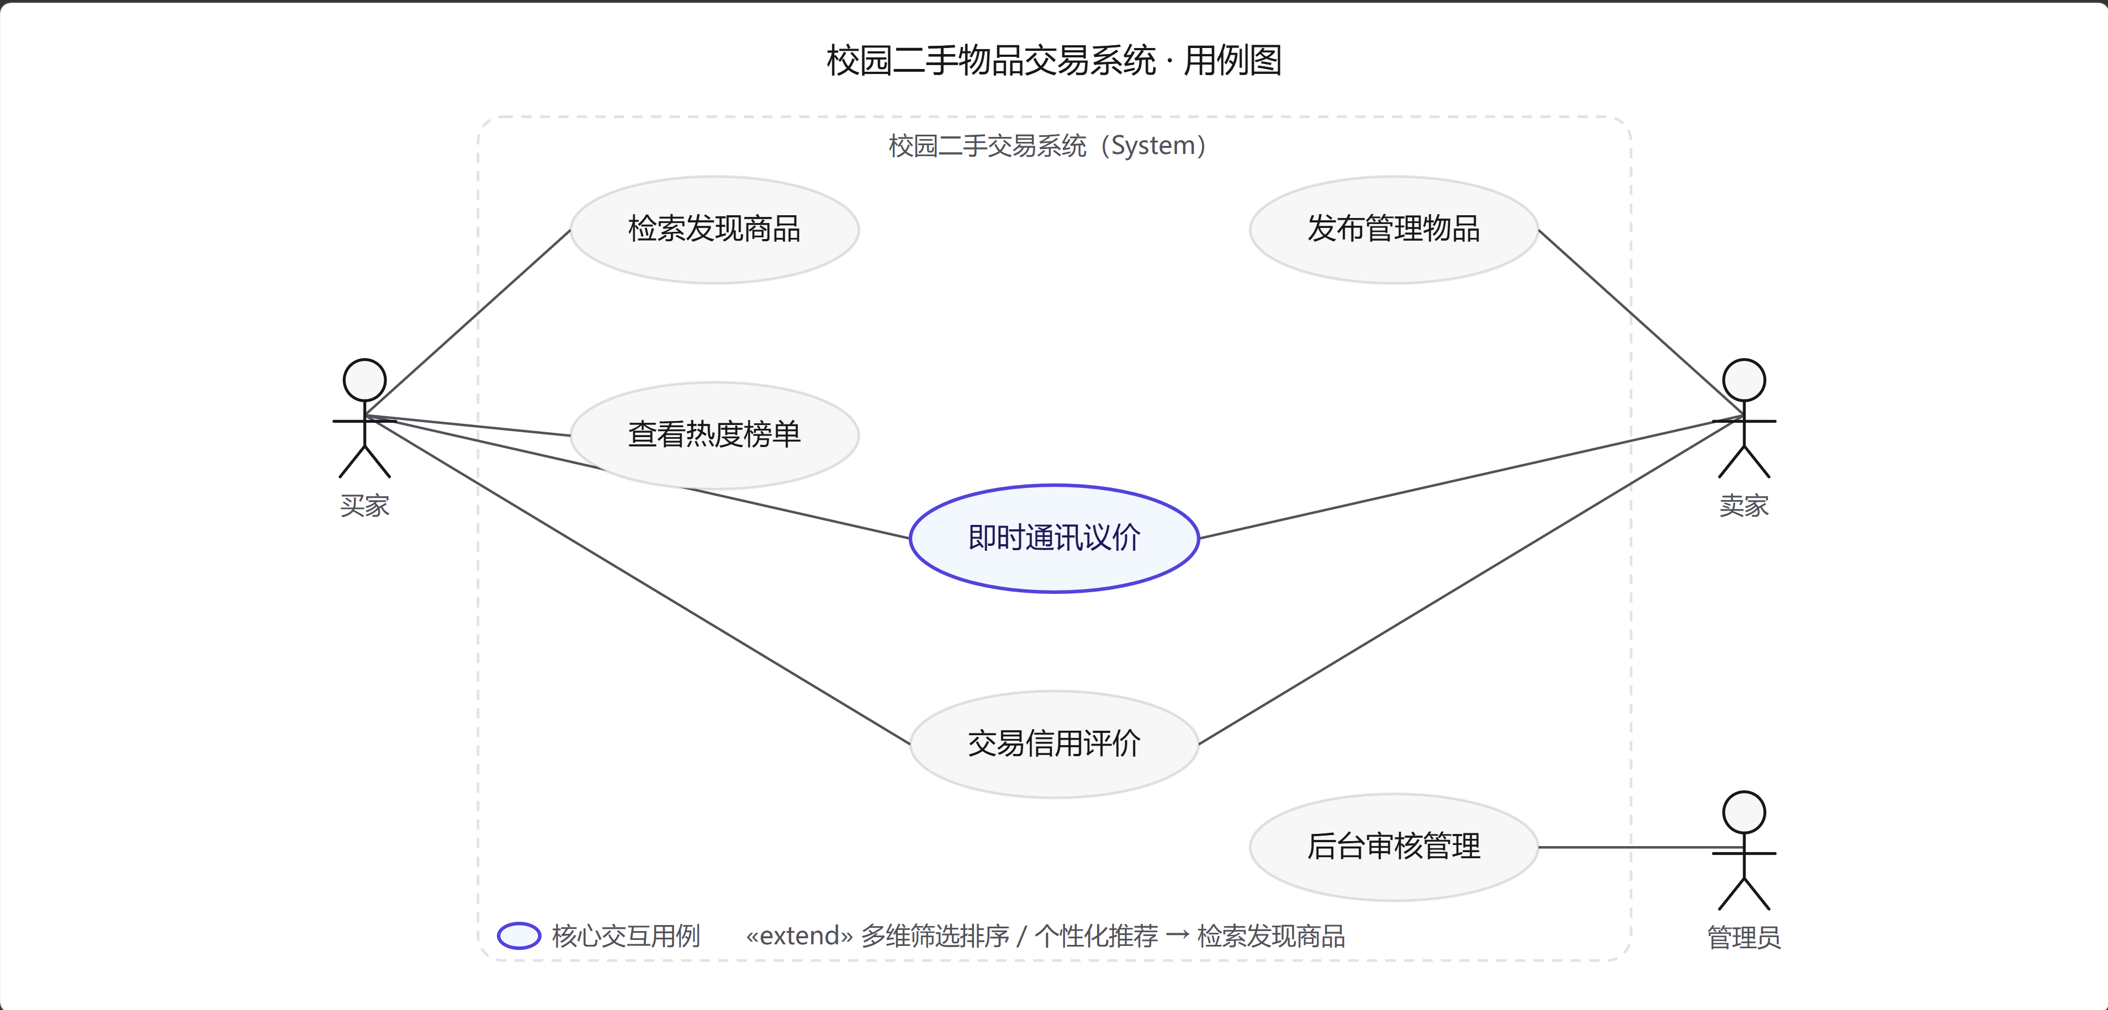
6 个核心实体类构成领域骨干。User（用户，含 creditScore 信用分）与 Item（商品，含 viewCount/favCount 热度统计与 status 生命周期字段）以"发布 1.."关联；Item 经"交易"产生 Order（订单记录买卖双方与成交价）；ChatSession（会话）关联 1 个 Item 与 2 个 User（买卖双方），Message 属于会话；Order 完成 1.. CreditReview（评价，含 rating 与 reviewerId）。Item 为领域核心类（品牌色），承载关键操作 publish()、offShelf()。

6.3 软件需求的分析模型
顺序图：买卖双方即时通讯议价流程
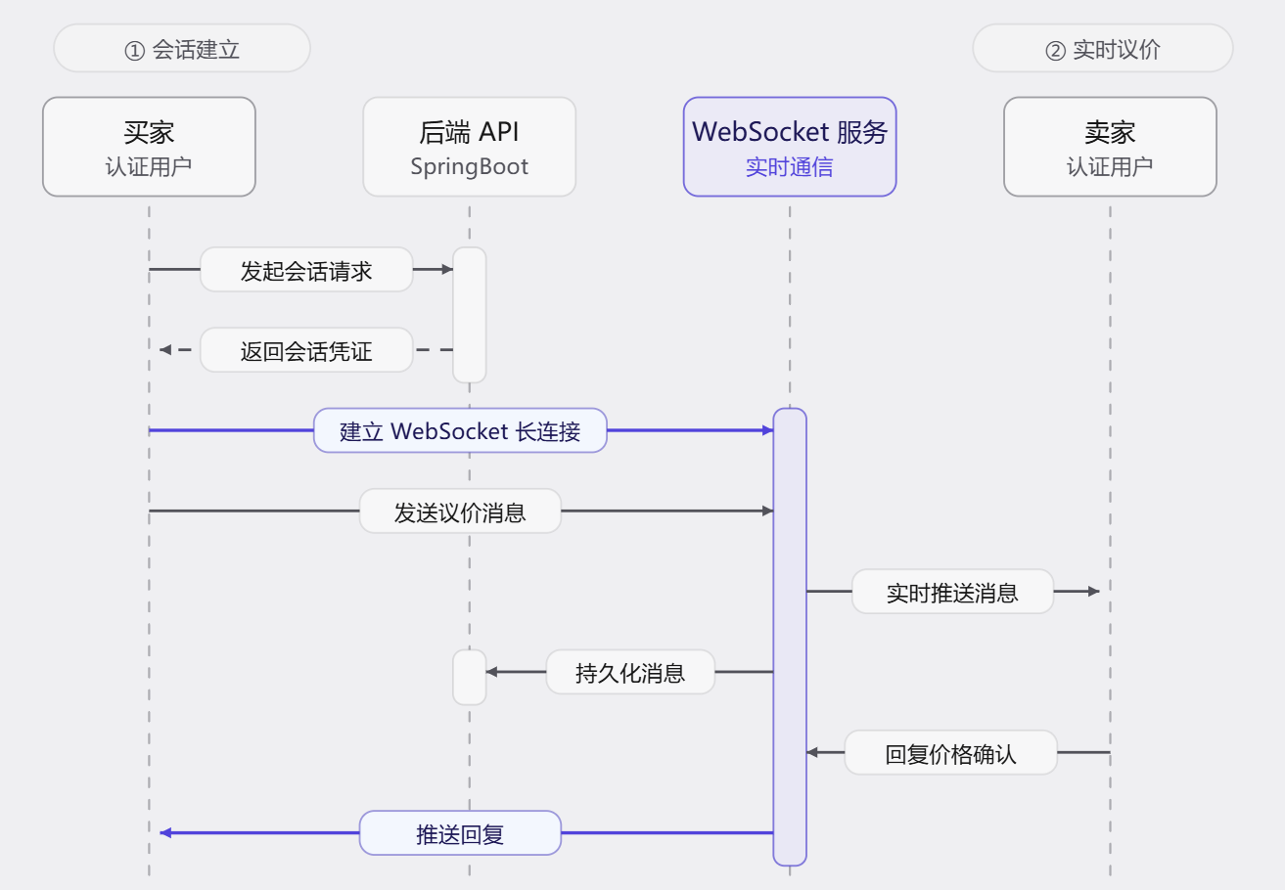
以 WebSocket 即时通讯议价为例，揭示"会话建立（HTTP 握手获取凭证）→ 长连接建立 → 双向消息推送 → 持久化"的时序，突出 WebSocket 服务的长连接激活期与实时推送特性。

系统分析类图，展示 6 个核心实体类的属性与关联关系。**Item（商品）**为领域核心类（品牌色高亮），承载全生命周期状态与热度统计字段。
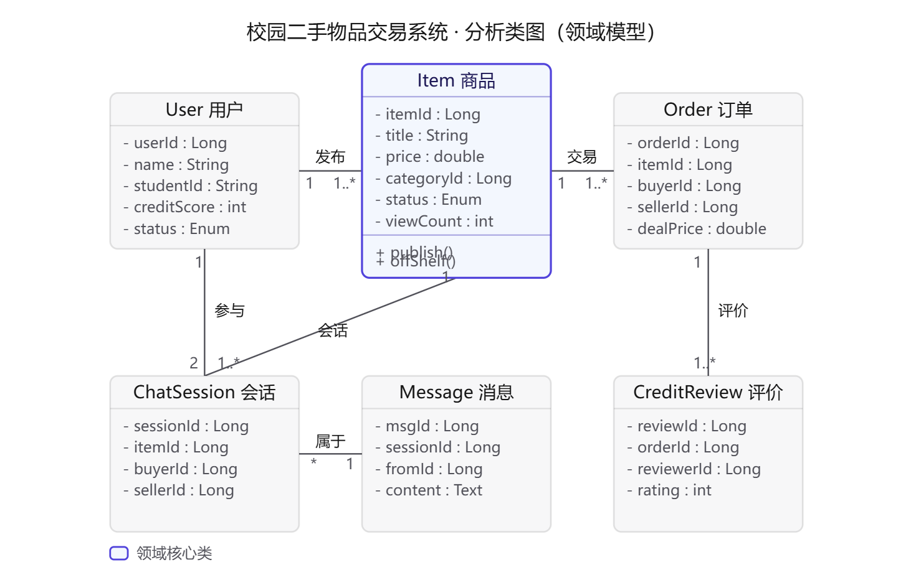
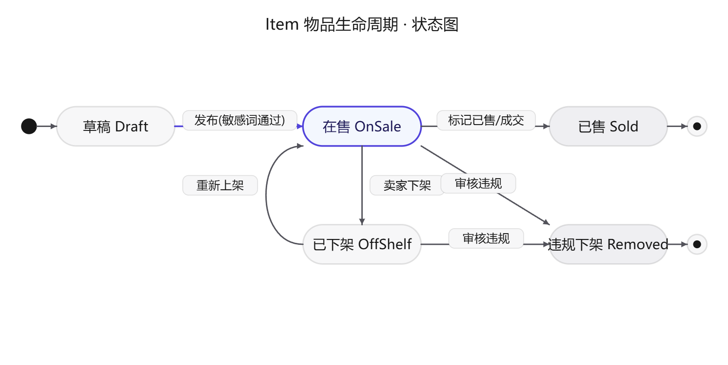
Item 生命周期包含 5 个状态——草稿→在售（核心活跃态）↔已下架→违规下架；在售可迁移至已售（终态）或违规下架（终态）。关键迁移触发事件为：发布（敏感词 DFA 校验通过）、卖家下架、重新上架、标记已售/成交、管理员审核违规。

可行性及潜在风险
作为校园实验项目，技术、条件、规模可行性均较高，时间偏紧但可分期缓解。主要风险集中在 ES 内存与 WebSocket 调试，均有降级预案，整体可行。

